Presseinformation
15. Juli 2019
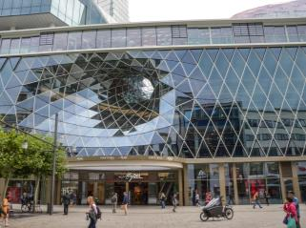
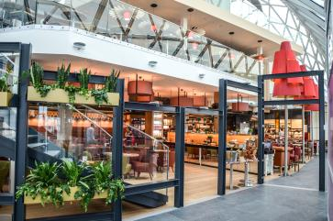
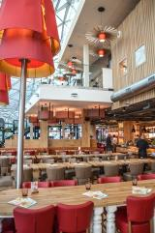
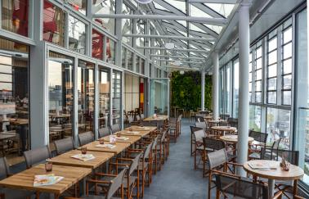
ALEX MyZeil

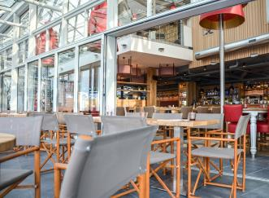
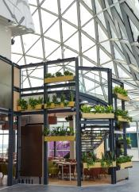
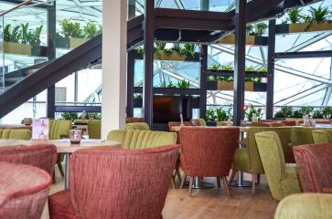
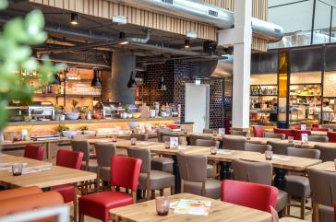

Neueröffnung am 12. Juli 2019: ALEX Frankfurt MyZeil

Tolle Aussicht: Drittes Frankfurter ALEX ist gestartet
Deutschlandweit erfolgreiche Ganztages-Erlebnisgastronomie eröffnete unter spektakulärem Glasdach des MyZeil Shopping-Centers

Frankfurt/Wiesbaden. – Nach den 2012 und 2013 eröffneten ALEX-Betrieben The Squaire am Frankfurter Flughafen und Skyline Plaza auf dem einzigartigen Dachgarten des gleichnamigen Shoppings-Centers startete am 12. Juli mit dem neuen ALEX Frankfurt MyZeil ein weiteres spektakuläres Outlet der erfolgreichen Ganztages-Gastronomiekette in der Mainmetropole. Das nunmehr 42. ALEX ist nach den Betrieben am Berliner Mercedes Platz und der Hamburger Überseebrücke die dritte Premium-Standort-Eröffnung innerhalb von neun Monaten.

Das ALEX ist auf der völlig neugestalteten vierten Etage des etablierten Shopping-Centers MyZeil an der Frankfurter Haupteinkaufsstraße Zeil angesiedelt. Hier ist mit „Foodtopia“ ein bislang einmaliger Gastronomie- und Entertainmentbereich mit ganz unterschiedlichen Foodkonzepten in der lebendigen Atmosphäre einer großen Markthalle entstanden. Das besondere architektonische Ambiente wird von einem spektakulär geschwungenen Glaskuppeldach gekrönt, unter dem das neue, lichtdurchflutete ALEX seinen Standort hat. Die unkomplizierte Fullservice-Gastronomie präsentiert sich in diesem Umfeld als anspruchsvoller Hybride, der alles in einem ist: Café, Bar, Bistro und Restaurant. Und das ganztägig – zum Frühstück, mittags, abends, immer.

Alle Frankfurter, die das ALEX-Konzept schon aus den beiden anderen Betrieben kennen, dürfen sich auf das vertraute ALEX-Erlebnis freuen, das um spannende neue Komponenten erweitert wurde, die dem ungewöhnlichen Gebäudecharakter Rechnung tragen. Auf zwei Ebenen umfasst das Outlet rund 400 Quadratmeter offen gestaltete Gastraumfläche, zu der auch ein Innenbalkon und ein sensationeller Wintergarten an der Glasfassade des Shoppings-Centers zählen. Durch seine Schiebeglaselemente, die bei schönem Wetter geöffnet werden können, vermittelt er ein einzigartiges Openair-Feeling und einen fantastischen Blick auf die Zeil und die Skyline.

ALEX MyZeil will seine Gäste als kommunikativer und kulinarischer Wohlfühlort für jede Generation empfangen, möchte Urlaub vom Alltag nach dem Motto „Das Leben ist schön“ vermitteln. Dieses Feeling stellt sich nahezu von allein ein in dem modernen, loungigen Wohnzimmer-Ambiente im stylisch-transparenten Look. Die rund 230 Sitzplätze verteilen sich auf harmonisch aufeinander abgestimmte Café-, Bar-, Kaminecken-, Lounge- und Living-Kitchen-Bereiche. Hier findet jeder seine ganz persönliche Lieblingsecke. Gestaltet in warmen Braun-, Sand-, Kirschrot- und Lindgrün-Tönen stellt die Innenausstattung samt Boden aus massivem Eichenholz einen spannenden Kontrast zur Stahl-Glas-Architektur des Gebäudes dar. Ebenfalls ein interessanter Gegenpol zum urbanen Umfeld wird mit der großflächigen Grünwand im Inneren erzielt. Darüber hinaus werden den Gästen viele stylische Designelemente ins Auge fallen, wie etwa die raumbestimmenden, zwei Meter hohen Leuchten.

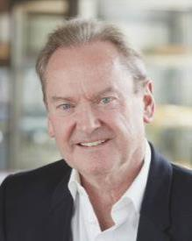
Der Übergang vom Gastraum zur offenen Küche ist fließend. Dort werden die Gerichte – von Burger über Steak bis zur Pasta, vom Flammkuchen bis zum Salat – vor den Augen der Gäste frisch zubereitet. Mit einem emotionalen, ganztägigen Verwöhnprogramm vom sensationellen Frühstücksbuffet – das es in dieser Vielfalt sonst nur im Hotel gibt und das ALEX mit jährlich deutlich über zwei Millionen verkauften Frühstücken zur deutschen Nummer Eins im Morgengeschäft macht – bis hin zum leckeren Late-Night-Cocktail lädt die Erlebnisgastronomie Gäste aller Altersgruppen zur Auszeit vom Alltag, zum Genießen und Relaxen ein. ALEX möchte jedem Gast sein persönliches Genusserlebnis servieren und bietet dafür eine gelungene Kombination aus regionaler und Crossover-Küche zu einem sehr guten Preis-Leistungsverhältnis.

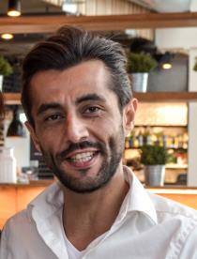
Bernd Riegger, Deutschland-Chef der ALEX-Kette, die rund 1,4 Millionen Euro in den langfristig angemieteten Betrieb investiert hat, freut sich über diesen dritten Frankfurter Standort: „Neben dem Skyline Plaza, unserem deutschlandweit zweiterfolgreichsten Standort, sind wir nun mitten in der Frankfurter Innenstadt in einer weiteren Landmarke der Hessenmetropole vertreten. Wir freuen uns, Teil der neuen Food- und Entertainment-Destination zu sein und finden hier einen optimalen Rahmen für unsere emotionale, gastronomische Erlebniswelt.“

Der 35-jährige Betriebsleiter des neuen Betriebs, Parham Bayati, kehrt zurück in die hessische Metropole, wo er bereits zwei Jahre im ALEX The Squaire Frankfurt beschäftigt war. Er startete seine Karriere als Servicekraft im Aachener ALEX, wechselte dann innerhalb der Kette nach Frankfurt und Regensburg und hatte zuletzt die Betriebsleitung in Aachen inne. Mit seinem rund 40 Mitarbeiter umfassenden Team in Service und Küche hat er die künftigen Gäste im Blick: „Wir präsentieren den Frankfurtern ein umfangreiches Speisen- und Getränkeangebot und einen Service, der das Wohlfühlerlebnis perfekt macht. Von früh morgens bis spät in die Nacht.“

Weitere Infos
zur ALEX Kette: www.dein-alex.de oder www.facebook.com/alexgastro
zum ALEX Frankfurt MyZeil: www.dein-alex.de/frankfurt-myzeil oder www.facebook.com/alexgastro.Frankfurt.MyZeil/

ALEX Frankfurt MyZeil auf einen Blick
- Kontakt: ALEX Frankfurt MyZeil, 60313 Frankfurt, Zeil 106
www.dein-alex.de oder www.facebook.com/alexgastro.Frankfurt.MyZeil/
- Öffnungszeiten: Mo-Do 8.30 bis 0.00 Uhr, Fr/Sa 8.30 bis 2.00 Uhr, So 9.00 bis 0.00 Uhr, Fei 9.00 bis 0.00 Uhr
- Frühstückszeiten: Mo-Sa 8.30 bis 12.00 Uhr, Frühstücksbuffet: 9,60 Euro (exklusive Getränke), Kinder unter 6 Jahren frühstücken gratis, Kinder von 6 bis 10 Jahren zahlen 3,90 Euro
- Brunchzeiten: So/Fei 9.00 bis 14.30 Uhr; Brunchbuffet: 14,50 Euro (exklusive Getränke), Kinder unter 6 Jahren brunchen gratis, Kinder von 6 bis 10 Jahren zahlen 4,90 Euro

1908

Fotocredits: ©ALEX

Text und Bildmaterial in Druckqualität können in der ALEX Dropbox heruntergeladen werden.

Pressekontakt:
W&P PUBLIPRESS GmbH
Anke Brunner, Sabine von der Heyde,
Alte Landstraße 12-14, D - 85521 Ottobrunn
Tel.: +49-(0)89-66 03 96-6
E-Mail: alex@wp-publipress.de

www.wp-publipress.de

Mitchells & Butlers Germany GmbH
Bernd Riegger (Geschäftsführer)
Adolfstraße 16, D - 65185 Wiesbaden
Tel: +49-(0)611-160580
E-Mail: info@mabg.de
www.dein-alex.de und www.facebook.de/alexgastro

Hintergrundinfos zum Unternehmen

Über Mitchells & Butlers (ALEX, Brasserie, Miller & Carter)
Mitchells & Butlers plc. Wurde 1898 gegründet. Der führende Betreiber von Pubs und Restaurants in Großbritannien (rund 1.700 Outlets, u.a. Marken wie All Bar One, Miller & Carter, Vintage Inn, Toby Carvery) verzeichnete 2018 (zum 29.9.) einen Umsatz in Höhe von 2,15 Mrd. Pfund. 1999 wurde die deutsche ALEX-Gruppe übernommen und seither kontinuierlich ausgebaut. Für das Management dieses innovativen Freizeitgastronomie-Konzeptes zeichnet die Mitchells & Butlers Germany GmbH, Wiesbaden (Geschäftsführer: Bernd Riegger), verantwortlich, unter deren Ägide auch das „Brasserie“- und das neue „Miller & Carter Steakhouse“-Konzept betrieben werden. Sie erwirtschaftete 2018 (z. 31.12.) mit mehr als 2.000 Mitarbeitern einen Umsatz in Höhe von 113,2 Mio. Euro (110,8 i. Vj). Unter den umsatzstärksten Freizeitgastronomie-Unternehmen im Segment der deutschen Systemgastronomie belegt Mitchells & Butlers seit 2004 einen der ersten drei Plätze.
Standorte: 42 ALEX, 3 Brasserien in 35 deutschen Städten: Aachen, Berlin (3), Bielefeld (1 ALEX, 1 Brasserie), Braunschweig, Bremen (3), Chemnitz, Dortmund, Dresden, Düsseldorf, Frankfurt (3), Fürth, Gütersloh, Hamburg (2), Heilbronn, Karlsruhe, Kassel, Koblenz, Leipzig, Ludwigshafen, Magdeburg, Mainz, Mülheim a.d.R., München (2), Münster (Brasserie), Nürnberg, Oberhausen, Osnabrück, Paderborn, Potsdam, Regensburg, Rostock, Saarbrücken (1 ALEX, 1 Brasserie), Solingen, Wiesbaden und Zwickau.
Betriebe in Vorbereitung: Miller & Carter Frankfurt/Main (Juli 2019)
www.dein-alex.de | www.facebook.de/alexgastro | www.deine-brasserie.de | www.millerandcarter.de

Auszeichnungen
- „Familienfreundlichstes Unternehmen“ innerhalb der deutschen Freizeitgastronomie (unabhängige Studie von Goethe-Universität Frankfurt, Welt am Sonntag und ServiceValue). Goldrang 2015; Sieger 2013, 2014, 2016, 2017 und 2018.
- In der Focus-Studie „Deutschlands beste Jobs mit Zukunft“ (Juli 2017) zählt ALEX zu den Testsiegern
- Service-Champion 2018 (unabhängige Studie von Die Welt und ServiceValue, Oktober 2018): ALEX belegt einen Bronze-Medaillenrang im branchenübergreifenden Ranking aller Unternehmen
- Für ihr „nachhaltiges Engagement“ (Übernahme sozialer, ökonomischer und ökologischer Verantwortung) landet die ALEX-Kette bei Verbraucherbefragungen (Deutschland-Test/ServiceValue/Focus) im Segment Freizeitgastronomie in den letzten Jahren auf vorderen Plätzen (Platz 5 im Februar 2017, Platz 1 im März 2018 und Platz 2 im März 2019).
- Auszeichnung mit dem Prädikat „Faires Unternehmen“ in der erstmalig durchgeführten Studie von Focus/DeutschlandTest/ServiceValue (Juni 2019, Bereich Freizeitgastronomie)
- ALEX erhält bei unabhängigen Verbraucherstudien von Focus/Deutschland Test und ServiceValue in der Branche Erlebnisgastronomie die Prädikate „Hohe Weiterempfehlung“ (September 2017), „Höchste Kundentreue“ (Februar 2018 und Februar 2019), „Höchste Weiterempfehlung“ (August 2018)
- ALEX werden jeweils mit dem Urteil „Herausragend“ die Deutschen Kunden-Awards 2018 der DtGV (Deutsche Gesellschaft für Verbraucherstudien mbH) in den Bereichen Kundenzufriedenheit und Kundenbehandlung im Juni 2018 verliehen.
- ALEX erhält in der Branche Systemgastronomie die Auszeichnungen „TOP Kundenbehandlung“ und „Silber-Award Preis-/Leistungsverhältnis“ der DtGV (Deutsche Gesellschaft für Verbraucherstudien mbH) im Juni 2018.
- ALEX ist einer der beiden besten Arbeitgeber innerhalb der Freizeitgastronomie und einer der Top-Arbeitgeber in Deutschland laut unabhängiger Studie von Focus und Xing (2013)
- eine unabhängige Studie von ServiceValue zeichnet ALEX 2012 mit dem Kundenurteil „sehr gut“ aus und damit zum Testsieger in der Kategorie „Speisen und Getränke“ im Vergleich mit 23 nationalen Freizeitgastronomie-Unternehmen

